Республика Бурятия
МБОУ «Кяхтинская СОШ №3»

Автор работы: Цыденжапова Юлия Витальевна, 16 лет, 10 класс
Тема: Из истории политических репрессий в Кяхтинском районе БМАССР
Руководитель работы: Цыденжапова Жигзыма Викторовна, учитель истории
Адрес места проживания автора: Республика Бурятия, г. Кяхта, ул. Сухэ-
Батора, 7/1, 671840
Адрес места учебы: Республика Бурятия, г. Кяхта, ул. Ленина, 35, 671840
Адрес электронной почты автора: czydenzhapova2000@mail.ru
Адрес электронной почты руководителя: cydenzhapova.zhigzyma@mail.ru
Контактные телефоны автора: 8 983 457 57 17
Контактный телефон руководителя: 8 951 629 90 83

Оглавление
Введение ..……………………………………………………………......................3
- Выполнение « твердых заданий» кулаками…..…………………………....4
- Раскулачивание в нашем районе..………………………..………………….5
- Дашипилон Владимир Цыденович………………….…………..……..……7
- Лумбуцыренов Будажап Шадапович………………………………………11
Заключение………………………………………………………………………..12
Примечание……..…………………………………………………………………15
Информаторы………………………………………………………………….…16
Список использованной литературы..…………………………………………..17
Приложение

Введение
Актуальность выбранной темы заключается в том, что 2017 год- год 80 -летия начала большого террора 1937-1938гг. Это тема для меня актуальна и потому, что одним из тех, кто стал жертвой массовых репрессий этих лет, является мой прапрадед по материнской линии Гулигуев Ленхо Бадмаевич, 1879 г. рождения уроженец улуса Холой Кударинского сельсовета Кяхтинского аймака Бурят- Монгольской АССР. Мой прапрадед был арестован 28 февраля 1938г. 51 Кяхтинским Кавпогранотрядом НКВД по Восточно- Сибирскому краю и привлечен в качестве обвиняемого по ст. 58-2,10 и 11 УК РСФСР за «контрреволюционную шпионско- диверсионную повстанческую деятельность и расхищении социалистической колхозной собственности».¹
Значимость и новизна темы в том, что исследование репрессий, использования труда миллионов заключенных лагерей, насильственно депортированных в трудовые поселения, мобилизованных в трудовые армии стало возможным после выхода январского 1989г. Указа Президиума Верховного совета СССР «О дополнительных мерах по восстановлению справедливости в отношении жертв политических репрессий, имевших место в период 30-40-х и начал 50-х годов». Этот указ открыл для изучения архивные уголовные дела. В них - искалеченные судьбы миллионов жителей Советского Союза - крестьян, рабочих, интеллигенции, военных, партийных и советских деятелей, и среди них и судьба моего прапрадеда Ленхо Бадмаевича, который был реабилитирован Прокуратурой Бурятской АССР 30 июля 1958г. за отсутствием состава преступления. Новизна заключается также в том, что при работе над данной темой мною были использованы материалы газеты «Ударник», которые малоизученны.
Целью моей работы является: изучение и исследование истории жизни людей, подвергшихся репрессиям, их судеб на примере своих земляков.
Для достижения цели мною были поставлены следующие задачи:
- изучение учебной, научной, справочной литературы, Интернет- ресурсов, посвященных истории политических репрессий, что позволит провести более глубокий сравнительный анализ и сопоставление материалов по данной теме;
- работа с материалами районной газеты «Ударник» 1930-х гг., хранящимися в Фонде Редких книг Кяхтинского краеведческого музея им. Обручева;
- изучение материалов по теме исследования, накопленных моей мамой, научным руководителем Цыденжаповой Жигзымой Викторовной;
- поиск потомков жертв политических репрессий из Кяхтинского аймака БМАССР, чьи воспоминания и материалы семейных архивов позволят глубже исследовать данную тему;
- сделать беспристрастные и объективные выводы.
Поставленные задачи мною были решены благодаря использованию следующих методов: сбора информации, контент - анализа, обобщения, систематизации, интервьюирования.
Данное исследование имеет и практическую значимость, оно может быть использовано при проведении уроков истории, при подготовке докладов и сообщений учащихся по данной теме, а также при проведении тематических классных часов, так как в работе содержатся материалы местного характера, которые ранее не были изучены и освещены.

Выполнение планов твердых заданий кулаками
В конце 20- начале 30-х годов вся мощь репрессивной машины была направлена против кулаков. К 1930 г кулачество стало классом, которое не имело равных прав с остальными советскими гражданами, на них была возложена тяжесть уплаты разного вида налогов, также они лишались избирательных прав (лишенцы), их дети не имели права получать образование и работать в различных организациях и учреждениях страны. Например, в Усть Хамнегадайской опорной школе работал исключенный из Бурпедтехникума, как сын кулака, Бансараксаев. Его, сумевшего пролезть в ряды просвещенцев, требовали выгнать.² Гулигуев Ленхо Бадмаевич член колхоза им. Сталина нашего аймака как «кулак» в 1928г. лишался избирательных прав, дважды облагался «твердым заданием». Из воспоминаний Очирова Сергея Лубсановича, родившегося в 1929 году в местности Табангут нашего района: «Когда мне было 9 лет, арестовали отца как сына кулака. Отец только успел сказать на прощанье, что это недоразумение и что он скоро вернется. После ареста отца мать, как жену врага народа, отправили на лесоповал. Ее и еще нескольких женщин поставили на самую тяжелую неженскую работу - сплавлять по реке лес. Мне было запрещено куда- либо выезжать и по исполнению 16 лет должны были отправить в Гусиноозерск, на шахтные работы. Так я рос и воспитывался у своей старой бабушки».
По каждой группе кулаков сверху спускались «твердые задания». Страницы газет запестрели заголовками и статьями, обязывающими кулаков к новым налогообложениям. Основная тяжесть финкампаний, хлебозаготовок, скотозаготовок, гарсбора. легла на зажиточные хозяйства. В случае невыполнения кулаками «твердых заданий» они привлекались к ответственности. Например, Нарсудом кулак Агафонов Иван из Шарагола был осужден к 2 годам лишения свободы с конфискацией всего имущества и немедленным изъятием хлеба.³
Итак, в годы первой пятилетки основное бремя денежных и натуральных налогов в нашей стране было возложено на зажиточных крестьян.

Раскулачивание в нашем районе
Развертывание сплошной коллективизации сельского хозяйства послужило основой для перехода к политике ликвидации кулачества как класса. При раскулачивании отбирались все средства производства кулака, отбирали зачастую все, что у него имелось, вплоть до продовольствия, ночного белья, предметов гигиены, горшки и другую посуду, даже нередко комнатные цветы.
Зажиточных крестьян, вступивших в колхозы, нередко по малейшему подозрению, без каких- либо оснований выгоняли из колхозов, обвиняли в «активной разлагательской политике», в кулацком вредительстве. Нередко по отношению к ним применялась высшая мера наказания, так кулак Соковиков Клементий «пробравшийся» в колхоз «Вперед» с. Семеновка Шарагольского сельсовета был обвинен в развале артели и воровстве колхозного хлеба (вредительство) и приговорен к расстрелу.⁴
Раскулачивание часто проводилось не в ходе коллективизации, а накануне, с целью нейтрализовать сопротивление крестьян. Вот что вспоминает о раскулачивании семьи своего отца, мой земляк, бывший директор нашей школы, член общественной организации жертв политических репрессий Тулесонов Самбу Буянтуевич: «Отец мой крестьянин Тулесонов Боянта Бадмаевич,1880г.р. был казаком, участником Первой мировой войны. Всего нас в семье было 11 детей, но большинство умерло в младенчестве. Жили в с. Энхэ- Тала, а на зиму переезжали в Нарин- Хушун, расположенную в трех километрах через две речки. Вскоре всю семью: отца, мать мою Сэрэтэр Жаповну 1885г.р., старшего брата Данзан - Ниму 1908г. рождения с женой Гачи и дочерью Гарсу, старшую сестру Дулгар 1926г.р. и меня 1932г.р. сослали в ссылку в Заиграевский район. В районе нас поселили в 12 километрах от села Верхние Тальцы. Это было поселение (такие места расселения переселенцев назывались трудпоселки), образовавшееся среди тайги и состоявшее в основном из бараков. Бараки состояли из трех отсеков, в каждом отсеке жило по четыре семьи. Поселение называлось Подучасток. Все ссыльные занимались заготовкой древесины (соснового леса). Позже поселение передали Хоринскому району. Среди ссыльных было много бурятских семей. Из ссылки мы вернулись в 1942г».
Чуть ли не каждый двор мог быть отнесен к категории кулацкого хозяйства по каким- либо критериям, принятым в стране. В Бурятии к разряду кулацких хозяйств было отнесено 11600 из 106000 хозяйств.
Наступление на деревню, трагедия раскрестьянивания привели к массовым выступлениям крестьян по всей стране, хотя долгое время считалось, что ничего подобного не происходит. Число агитационных выступлений продолжало расти. Боролись за землю и волю середняки, большинство деревни. Интересен тот факт, что о массовых выступлениях крестьян Кяхтинского аймака в июне 1930г., 1931г. против политики коллективизации и раскулачивания даже не говорится на страницах районной газеты «Ударник». Все это тщательно скрывалось от общественности, потому что власти не хотели показывать действительное положение дел в ходе раскулачивания и коллективизации.
Таким образом, раскулаченными оказались не только зажиточные крестьяне, но и бедняки, середняки, а также были репрессированы и те члены партии, которые «нянчились с кулаками». На примере нашего района можно привести много свидетельств жесткого раскулачивания, которое поломало судьбы многих моих земляков, оставило неизгладимый след в памяти и разрушило многие семьи.

Дашипилон Владимир Цыденович
Много раскулаченных семей было выслано на территорию современного Красноярского края. Из книги памяти жертв политических репрессий Республики Хакасия (том 3), что ссыльные потоки из Забайкалья (Бурят-Монгольская АССР) (Читинская область и Республика Бурятия) прибыли в Красноярский край в марте-апреле, июне 1931г.
Ссыльных крестьян расселили в Манский, Матыгинский, Ирбейский, Балахтинский, Кежемский, Северо-Енисейский районы, Лесосибирск, Игарка, Канск, Красноярск, золотые рудники треста «Енисейзолото», часть направили в Хакасию.
Одним из тех, кто оказался сослан с семьей в этот край был Дашипилон Владимир (Дамдин) Цыденович уроженец с Харьяста Кяхтинского района БМАСС, 1894г. рождения. В справке Национального архива Республики Бурятия от 25.01.1994г., выданной по запросу дочери Анны Владимировны сообщается о том, что Дашипилон Владимир Цыденович 15 февраля 1930г. был осужден Нарсудом Кяхтинского района по ст. 116 УК («будучи зав. отделением Троицкосавского горПО ввиду малограмотности совершил растрату 280 руб. 92коп»⁵) к лишению свободы на 2 года. В 1931г. его семья была выслана в Восточно- Сибирский край, как кулаки.
30 июля 1930 г. Сибирский край был разделен на Восточно- Сибирский и Западно- Сибирский края. В состав новообразованного Восточно- Сибирского края были переданы Читинский и Сретенский округа Дальневосточного края и Бурят-Монгольская АССР. 11 августа 1930 года Президиум ВЦИК постановил: «Включить в состав Восточно-Сибирского края всю территорию Красноярского округа с г. Красноярском»⁶. 7 декабря 1934 года из состава Восточно-Сибирского края был выделен Красноярский край, в который вошли Хакасская автономная область, Таймырский и Эвенкийский национальные округа. 5 декабря 1936 года Восточно-Сибирский край был упразднён, территория разделена между Восточно- Сибирской областью и Бурят-Монгольской АССР.
Высланы были дядя - 61 год, жена Радна Ванчиковна - 36- лет, сын Жамба- Самбу- 8 лет, дочь Гармаханда – 3 лет, дочь Анна- 1 год. Как следует из справки, хозяйство семьи Владимира Цыденовича состояло из лошадей- 60 голов, рогатого скота- 350 голов, овец, коз - 150 голов, посевов- 5-6 десятин. По данным архивной справки Национального архива Республики Бурятия при выселении у семьи Дашипилона В.Ц. «стоимость конфискованного имущества комиссией по данным специалистов оценена в 351 173 996 рублей, из которых инвентаризационная оценка жилого дома составляет 3 292 800 рублей, стоимость другого имущества- 371 881 196 рублей»⁷.
Семья Владимира Цыденовича была выслана в село Солонечко Партизанского района Красноярского края. В августе 1931г. Дашипилон В.Ц. был отправлен для соединения с семьей в Партизанский леспромхоз Восточно- Сибирского края. Приехав к семье Красноярский край, он стал работать старшим счетоводом леспромхоза на мехбазе.
Нам с научным руководителем удалось связаться с учителем истории МКОУ «Солнечно- Талинская ООШ» Партизанского района Красноярского края Думлер Татьяной Филимоновной, которая сообщила нам о том, что их село называется не Солонечко, а Солонечно- Талое, раньше в написании названия их села все время допускали ошибки, больше сел с таким названием в Красноярском крае нет. Татьяна Филимоновна рассказала о том, что в их селе и д. Ушканка, где жила семья Дашипилон были ссыльные греки, литовцы, украинцы, немцы, финны, белорусы, калмыки и буряты, леспромхоза в котором работал Владимир Цыденович сейчас нет. Похозяйственные книги д. Ушанка сгорели во время пожара в 1981 году.
Из воспоминаний Дашипилон Натальи Владимировны: «Семья моего деда прибыла на место поселения в село Ушканка. Для ссыльных самой тяжелой была первая зима, жили кто, где смог, наша семья из 6 человек с другими семьями устроились на конюшне. В первое время было трудно с едой, из одного килограмма мяса варили суп 10 раз. Колхоз выделил стельную корову, калмыки подарили овец, а украинцы выделили кур и свиноматку. С приходом весны украинцы научили бабушку, Радну Ванчиковну, садить огород. Все члены семьи с мала да велика работали. Бабушка работала на заготовке леса, в один из дней случилось несчастье, телега с бревнами проехала по груди и она стала инвалидом. С этого времени она занималась только домом. Моего дядю Самбу Владимировича по просьбе бабушки Радны взяли на рабочую столовую при леспромхозе. Бабушка всегда отправляла мою маму Анну Владимировну, чтоб она проследила на работе ли он, не заигрался ли. Был смешной случай - до обеда заведующая отпустила своего работника Самбу (ему еще не было и 10 лет)- поиграть. Была зима и ребятня каталась с горы. Самбу заигрался и забыл про обед. Моя мама подходит к столовой, а оттуда под ругань мужиков вылетает заведующая столовой и бежит к ребятам за своим горе - работником. Самбу, услышав зов заведующей, прибежал во всю прыть на работу. Встал за прилавок, а мужики галдят, ругают заведующую, за то, что взяла такого работника, который стоит на стуле, чтобы их обслужить, не работник, а сосунок. Но Самбу быстро обслужил работников, нарезал хлеб, мужики, насытившись, попросили прощения у заведующей, мол, не зря такого работника взяла - и считает, и быстр, и умен, ему учиться в Красноярске. Мой дядя Самбу закончил с отличием бухгалтерские курсы. Когда началась Великая Отечественная война дядю забрали на фронт. Как сын врага народа он был направлен в штрафную роту РККА. Был тяжело ранен в 1945г, в военном госпитале он написал отказную от прохождения лечения и попросил, чтобы его лежачего загрузили в поезд. Как вспоминала моя мама Анна Владимировна, его единственным желанием было умереть на руках матери. На его счастье, в поезде ехала его одноклассница, которая была медиком. Всю дорогу она ухаживала за моим дядей – поила, кормила, носила его на себе до туалета. На станции одноклассница нашла полуторку, загрузила его и увезла домой с Ушканкы. Когда его грузили в машину подошла женщина, которая сказала что у неё на фронте погибли 4 сына и муж, она обратилась к нему со словами: «Парень держись, живи. Твоя мама счастливая женщина, она дождалась тебя». Через четыре месяца Самбу ушел из жизни. Моя мама Анна Владимировна вспоминала о том, что Самбу не рассказывал о войне, а лишь говорил, что это было страшно. Бабушка Радна Ванчиковна всю жизнь молилась за неё, хотя даже имени её не знала».
17 сентября 1932 Владимир Цыденович обращался с ходатайством о восстановлении в правах гражданства и возвращении из ссылки. На заседании комфракции Президиума ЦИК Бурят- Монгольской АССР ходатайство было отклонено.
17 декабря 1937г. он был арестован органами НКВД и необоснованно «привлечен к уголовной ответственности в связи с обвинением в проведении антисоветской повстанческой агитации против мероприятий Советской власти».⁸ Решением тройки УНКВД по Красноярскому краю от 30 декабря 1937 года Дашипилон Владимир Цыденович был приговорен к высшей мере наказания – расстрелу. Постановление о его расстреле было приведено в исполнение через три дня - 2 января 1938г. в г. Канске Красноярского края, что в 160 км. от села Солонечно- Талое. 31 мая 1989г. Прокуратурой Красноярского края Владимир Цыденович был реабилитирован.
К сожалению, из всех членов семьи Дашипилона Владимира Цыденовича на родину в Кяхтинской район Бурятской АССР в мае 1949г. вернулись только тяжелобольная жена Радна Ванчиковна и дочь Анна Владимировна. Его 2 дочерей - Ринчин-Ханда (1927г.р.) и Гарма-Ханда (1929г.р.), сын Самбу (1924г.р.), дядя Дашипилон Данжа Шагжиевич (1870г.р.) умерли в Красноярском крае.
Лумбуцыренов Будажап Шадапович
Будажап Шадапович, 1874г.р. уроженец с. Цаган-Челутай Кяхтинского района БМАССР был репрессирован как кулак и выслан в Красноярский край. Будажап Шадапович вместе с супругой Дулгар был лишен избирательных прав в 1925г., а его сын Гомбо в 1933г.⁹ Павел Владимирович Балсанов правнук Будажапа Шадаповича, внук его дочери Бутсу Будажаповны вспоминает: «Бабушка рассказывала мне, что семья наша была трудолюбивая, держали скот, все делали сами. Батраков у них не было». Вместе с прадедом Павла Владимировича были высланы его жена Дулгар Бадмаевна (1876г.р.) и двое сыновей Гомбо (1915г.р.) и Радна (1918г.р.). Дочери Будажапа Шадаповича Арданцу, Бутсу, Гармасу не были высланы, так как были уже замужем. Была еще младшая дочь, которая, как предполагают, родственники Будажапа Шадаповича была отдана на воспитание родственникам Цоктоевым, чтобы её не выслали вместе с родителями.
В каком селе и районе Красноярского края в ссылке находилась семья Лумбуцыренова Будажапа Шадаповича, к сожалению, родственники не знают. Также как и не знают, о дате и месте его смерти. По одной версии он умер в ссылке, по другой, его видели земляки в одной из тюрем Иркутска, где он и был расстрелян. Имя жены Будажапа Шадаповича нам удалось выяснить благодаря содействию её правнука Павла Владимировича, который в похозяйственных книгах села Баин-Булак, хранящиеся в с. Кудара - Сомон Кяхтинского района обнаружил записи о своей прабабушке.
С началом Великой Отечественной войны двоих сыновей Будажапа Шадаповича забрали на фронт, они, как и сын Дашипилона Владимира Цыденовича – сыновья врагов народа были отправлены для прохождения службы в штрафных ротах РККА. И Гомбо и Радна погибли в 1943 году. Их имена высечены на мемориальной доске Памятника участникам ВОВ с. Шарагол Кяхтинского района.
После войны Бутсу Будажаповна с мужем Балсановым Чимитом Дугаржаповичем съездила в Красноярский край и привезла свою маму Дулгар Бадмаевну, которая осталась там совсем одна. Из воспоминаний Очировой Дулгаржап Дугаржаповны: «Это было в конце 1940-х годов, я возвращалась домой и проходя мимо магазина увидела, как старенькая, очень высокая бабушка обходила вокруг амбар магазина, в котором располагался склад и обстукивала его палкой. Придя домой, она поинтересовалась у своего папы Ранжурова Дугаржап Цыбиковича о том, кто это бабушка. На что он ответил дочери, что это дочь моей старшей тети, муж которой Лумбуцыренов Будажап Шадапович был раскулачен 30-ые годы и выслан с женой (т.е. этой бабушкой) и двумя младшими детьми - сыновьями в Красноярский край. Семья Лумбуцыреновых была очень зажиточной, имели много скота. А амбар, который обстукивала это бабушка, до их раскулачивания принадлежал её семье. Папа также рассказывал мне о том, что зять этой бабушки Балсанов Чимит Дугаржапович, муж её дочери Бутсу рассказывал ему о том, как сразу после войны они с женой съездили в Красноярский край, нашли там маму жены и привезли её в с. Баин- Булак. Чимит Дугражапович вспоминал, что всю дорогу в поезде они боялись, что их могут арестовать, т.к. они вывезли его тещу с Красноярского края без специального разрешения».
Павел Владимирович вспоминает, что когда он был подростком одна из бабушек его родного села Баин- Булак вспоминала о том, что его прабабушка с каждой пенсии покупала чекушку водки и поминала своих двух сыновей, погибших на фронте. Умерла Дулгар Бадмаевна 12 июля 1958 г. в с. Баин –Булак в окружении родных, лишь ей одной было суждено вернуться на малую родину.
Трое сыновей старшей дочери Будажапа Шадаповича Арданцу Чойзон, Идам и Ринчин участвовали в Великой Отечественной войне. Идам попал в плен к немцам и будучи в лагере принимал участие в Движение Сопротивления. Незадолго до Дня Победы пленные подняли восстание, погиб Идам 8 мая 1945г.

Заключение
В разных регионах нашего государства издают Книги памяти жертв политических репрессий, такая книга, состоящая на сегодняшний день из 7 томов, имеется и у нас в республике. Но, к сожалению, имена не всех невинных жертв репрессий увековечены. Так, например, при работе над данной темой в списках жертв политических репрессий, которые имеются в Общественной организации жертв политических репрессий Кяхтинского района, данных о моем прапрадеде Гулигуеве Ленхо Бадмаевиче не было. Как и другие миллионы потомков жертв репрессивной политики Советского государства 30-ых годов мы не знаем, мы многое не знаем об их судьбе и где они похоронены.
Родственники, чьи предки были репрессированы, и с которыми мне довелось встретиться в ходе исследования, вспоминают, что их мамы, папы, бабушки и дедушки не любили рассказывать о том, что пришлось им пережить.
Большая часть жертв политических репрессий из Кяхтинского района подверглись раскулачиванию. Методы, итоги и последствия политики раскулачивания и коллективизации были одинаковы как на местах, так и по всей стране. Данная политика оказала негативное влияние на развитие советского государства в целом, народ выходил из этого периода расколотым во всех своих общественных ячейках. Жестокость и насилие по отношению к раскулачиваемым было повсеместным. За время «раскулачивания» деревня лишилась наиболее предприимчивых и независимых селян, которые в годы нэпа сумели создать высокопроизводительные хозяйства, дававшие большую часть товарной продукции. Перераспределение собственности в сельском хозяйстве в результате осуществления политики коллективизации и раскулачивания привело к тому, что крестьяне были отчуждены не только от собственности, но и от результатов труда, были ликвидированы экономические стимулы развития сельскохозяйственного производства. Это послужило спаду экономики страны и углублению общественного и политического кризиса.
Формальное восстановление в гражданских правах по Конституции 1936г. практически не изменило ничего в положении спецпереселенцев.
В годы Великой Отечественной войны был осуществлен массовый призыв в армию мужчин из трудовых поселков, в том числе и с Красноярского края. Среди тех, кто были призваны и мои земляки Дашипилон Самбу Владимирович, Лумбуцыреновы Гомбо и Радна Будажаповичи. Исследования В.Я. Шашкова и С.С. Козлова «Спецпереселенцы на защите Отечества» - свидетельствуют, что трудопоселенцы с честью и достоинством выполнили свой гражданский долг перед Родиной.
Отрадно, что в нашем районе Общественная организация жертв политических репрессий проводит большую работу по восстановлению имен тех, людей кто стал жертвой репрессивной политики государства. По инициативе этой организации 28 октября 2015г. г. Кяхта состоялось торжественное открытие мемориала, посвященного жертвам политических репрессий. Это уже второй памятник в Кяхтинском районе, посвященный жертвам политических репрессий, первый был открыт в 2012 году в селе Цаган-Челутай. Пьедестал памятника репрессированным изготовлен в виде православного креста, а надпись «Никогда больше» выполнено на красном полотне со следами от пуль. Само полотно соответствует буддийским канонам. Тем самым подчёркивается, что жертвами репрессий стали люди разной веры. В центральной части - тачка с огромным камнем, опутанным колючей проволокой, как символ подневольного труда людей, безвинно пострадавших в 1930-50 годы. Острые камни у основания памятника напоминают, каким тяжёлым и полным страданий был жизненный путь наших соотечественников, в большинстве своём без оснований, причисленных к «врагам народа». Автор памятника – скульптор Иван Итигилов, уроженец с. Хоронхой, член Союза художников России, широко известный за пределами республики.
На сегодняшний день в Кяхтинском районе проживает 39 человек, признанных пострадавшими от политических репрессий. Из них в городе Кяхта проживает 15 человек, в поселке Наушки – 7 человек, в селе Большая Кудара – 3 человека, Кудара Сомоне – 3 человека, в селе Мурочи - 2 человека, в селе Усть-Дунгуй - 2 человека и по одному человеку в селах Большой Луг, Ивановка, Новодесятниково, Унгуркуй, Хилгантуй, Энхэ-Тала, Усть-Кяхта.

Примечание
- Архивная справка ФСБ РФ Управление по РБ от 06.09.2008 №10/8-Г-53
- «Ударник»,11 февраля 1931г. №8
- «Ударник», 12 ноября 1932г, №78
- «Ударник», 20 декабря 1932г., № 90
- Архивная справка Национального архива РБ от 25.01.1994г.
- https://ru.wikipedia.org/wiki/Восточно-Сибирский_край
- Заключение №12 Кяхтинской районной комиссии по восстановлению прав реабилитированных жертв политических репрессий от 23 мая 1996г.
- Справка Федеральной службы контрразведки РФ Управление по Красноярскому краю от 19 мая 1994г. № 10/Д-13
- Архивная справка ГАУК РБ «Государственный архив РБ» от 28.02.2017г. № 01-26/1212

Информаторы:
- Тулесонов Самбу Буянтуевич - член общественной организации жертв политических репрессий, сын репрессированного Тулесонова Боянто Бадмаевича.
- Дашипилон Наталья Владимировна, внучка репрессированного Дашипилон Владимира Цыденовича.
- Балсанов Павел Владимирович, правнук репрессированного Лумбуцыренова Будажапа Шадаповича.
- Очиров Цыбик Ринчинович- председатель общественной организации жертв политических репрессий Кяхтинского района.
- Очирова Дулгаржап Дугаржаповна, теща Балсанова Павла Владимировича, 1930г.р.
- Думлер Татьяна Филимоновна, учитель истории Муниципального казенного образовательного учреждения «Солнечно- Талинская основная общеобразовательная школа» Партизанского района Красноярского края.

Список использованной литературы:
- Большая Советская Энциклопедия т.10 с.247,
- Дорохов Валентин «Бурятия может увеличить производство свинины».- «Информ Полис», 27 января 2010г. №4 (904). С.8
- Долуцкий И. И. Отечественная история, XX век: Учебник для 10 кл. Общеобразоват. учреждений. -2-е изд., испр. и перераб.- М.: Мнемозина, 1996.- 463с
- Загладин Н.В., Минаков С.Т., Козленко С.И., Петров Ю.А. История Отечества. XX век: Учебник для 9 класса основной школы.-М.: ООО «Торгово- издательский дом «Русское слово- РС», 2002 - 384с.
- История Бурятии. Конец XIX.- 1941г. часть 1. Учебная книга для средних учебных заведений. Улан- Удэ, 1993г.
- История России, XX- начало XXI века: учеб. для 9 кл. общеобразоват. Учреждений/ А.А. Данилов, Л.Г. Косулина, М.Ю. Брандт.- 4-е изд. – М.: Просвещение, 2007.- 383с
- Коваль Т.В. Конспекты уроков по истории России XX в.: 9кл.: Метод. Пособие. - М.: Изд- во ВЛАДОС - ПРЕСС, 2001- 400с
- Кирьянова Е.А.. Раскулачивание крестьянства Центра России в начале 1930-х годов / / Вопросы истории.- №5- 2006.- С.146-152
- Сахаров. А.Н .1930: год «коренного перелома» и начало Большого террора. // Вопросы истории.- № 5- 2006.- С. 40-69
- Шашков В.Я., Козлов С.С. Спецпереселенцы на защите Отечества. // Вопросы истории.-№5- 2005.
- Выше темпы животноводства // Ударник.- № 11- 26 февраля 1931
- В бой с хищническим забоем скота // Ударник.- №11- 26 февраля 1931
- Господдержка - эффективная мера для экономики»// Номер один. -№ 1 -13 января 2010.-С.3
- Довольно нянчиться с кулаками // Ударник.-№17- 29 марта 1931
- Едоцкий принцип исходит от кулака //Ударник».- №14.- 14 марта 1931
- Зорин. Гнать кулака //Ударник.- №8.- 11 февраля 1931г.
- За социалистическую по содержанию культуру // Ударник.- №15.- 19 марта 1931г
- Знающие. Кулаки и подкулачники срывают дело коллективизации // Ударник.- №16.- 24 марта 1931
- Зоркий. Очистить ряды просвещенцев от кулацких собутыльников // Ударник.- №16.- 24 марта 1931
- Ильин - Брицкий. До победного конца воевать с оппортунизмом // Ударник.- №18.- 3 апреля 1931
- Кулакам и зажиточным дают, а беднякам нет //Ударник.- №18.- 3 апреля 1931
- Кузнецов. Выбрали в с- совет чуждого // Ударник.- №8.- 11 февраля 1931
- Коммунар. Гнать из колхоза тех, кто разбазарил свой скот и имущество // Ударник.-№15.-17 марта 1931г №15
- К.М Положить конец кулацкой агитации // Ударник.- №16.- 24 марта 1931
- Местный. Больше классовой бдительности // Ударник».- №4.- 10 декабря 1930
- П.И. Не ослаблять удара по агентуре кулака // Ударник».-№14.- 14 марта 1931
- Предсобрания Соболев, секретарь Протасова. Кулацким маневрам отвечаем социалистической реконструкцией животноводства // Ударник.- №14.- 14 марта 1931
- Селькор. Точь в точь по кулацки» // Ударник.- №11.- 26 февраля 1931
- Статья о выполнении задания по гарсбору // Ударник.- №12.-3 марта 1931
- Финкампании дело тревожно, прорыв не ликвидирован, оппортунизм не сломлен // Ударник.- № 12.- 3 марта 1931
- Зоркий. Завхоза - за хвост // Ударник.- №4.- 10 декабря 1930
- По телефону из Усть- Урлука // Ударник .-№6.- 29 декабря 1930
- Эхо. Из писем «Ударнику» // Ударник.-№1.- 24 ноября 1930
- Эхо. Гнать оппортунистов из поселкового из поселкового // Ударник.- № 6.- 29 декабря 1930
- В. Головин. Гнать кулацких агентов из соцаппарата // Ударник.- №14.-14 марта 1931
- Селькор. Подкулачников вон из колхоза // Ударник».-№19.- 28 февраля 1932
- Бригадир Арнаутов. Решительный удар по кулакам // Ударник.- №78.- 12 ноября 1932
- Кулак Соковиков приговорен к расстрелу// Ударник.- №90.- 20 декабря 1932
- В колхозе Логовского заселили кулаки // Ударник.- №58.-27 июля 1932
- Кузькин защищает классовых врагов // Ударник.- №69.- 29 сентября 1932
- Лама в колхозе// Ударник.- №69.- 29 сентября 1932
- О кривом зеркале и « кулацких подпевалах» // Ударник.- №73.- 21 октября 1932
- Кулацкие элементы подрывают колхозы в Субукто- Харьясте // Ударник.- №13.- 17 марта 1933
- Тыхеев. Андреев выполнял кулацкий заказ // Ударник.- №16.- 30 марта 1933
- Кударинец. Букет классовых врагов пробравшихся в колхозы // Ударник.- № 16.- 30 марта 1933
- С-в. Нарушитель социалистической законности Дашиев осужден по заслугам // Ударник.- №48.- 11 июля 1937

Интернет- ресурсы:
- http://www.memorial.krsk.ru/Articles/XKP/3/10.htm
- http://www.infpol.ru/news/society/121410-stali-izvestny-imena-tysyach-sibirskikh-sotrudnikov-nkvd-perioda-repressiy
- http://www.buryatia.org/modules.php?name=Forums&file=viewtopic&t=20259
- http://web.archive.org/web/20051227193344/www.auditorium.ru/books/433/p_5.htm
- http://www.demoscope.ru/weekly/2007/0313/analit01.php
- https://ru.wikipedia.org/wiki/Политические_репрессии_в_СССР
- https://www.baikal-daily.ru/news/16/177608/
- http://admkht.ru/nikogda-bol-she-glasit-pamyatnik-zhertvam-repressiy.html#prettyPhoto

Приложение №1
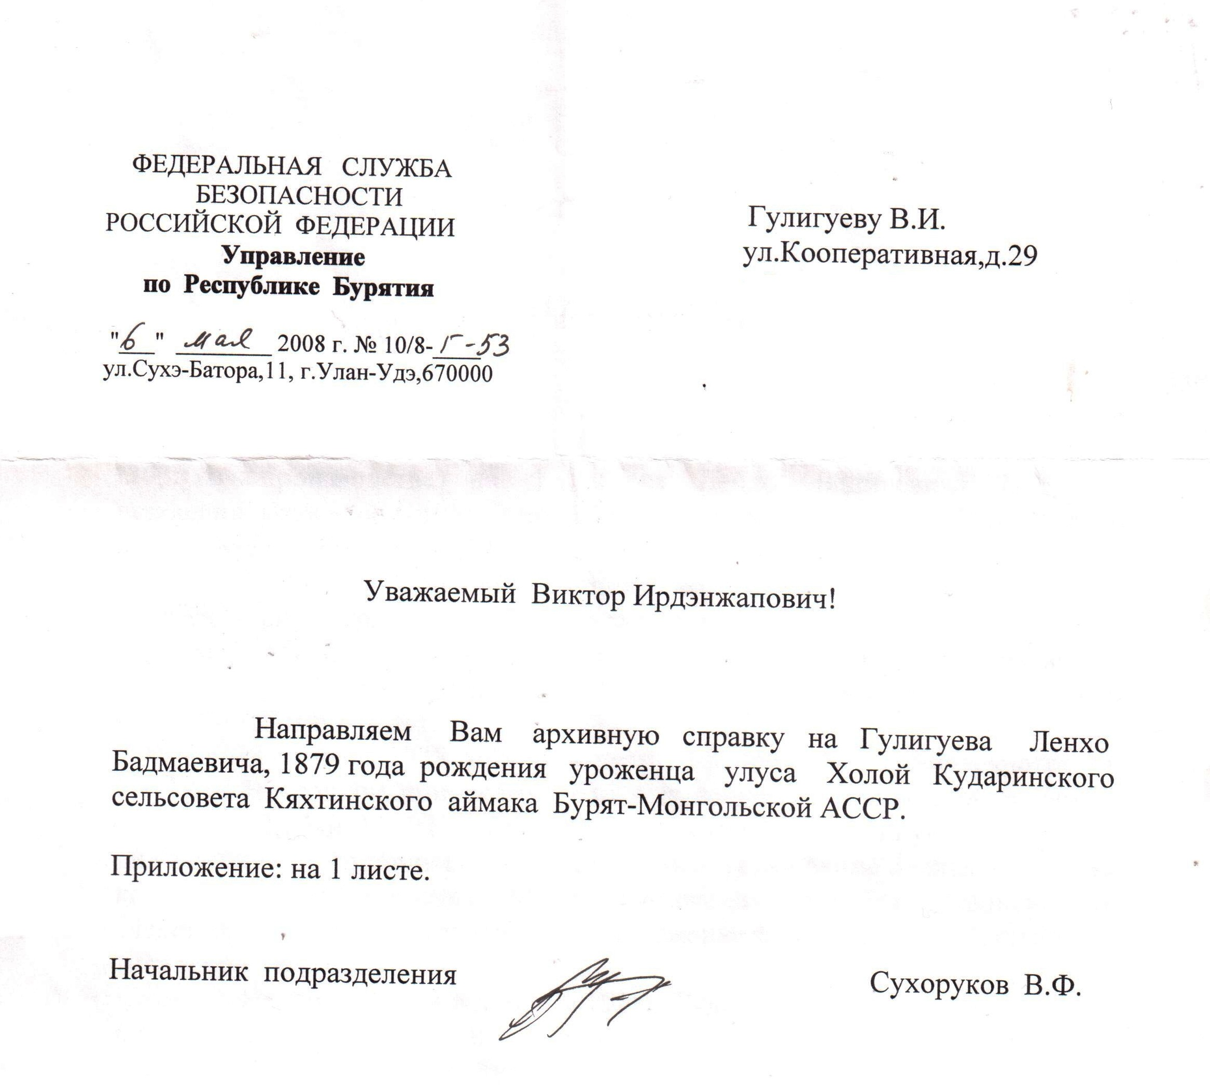
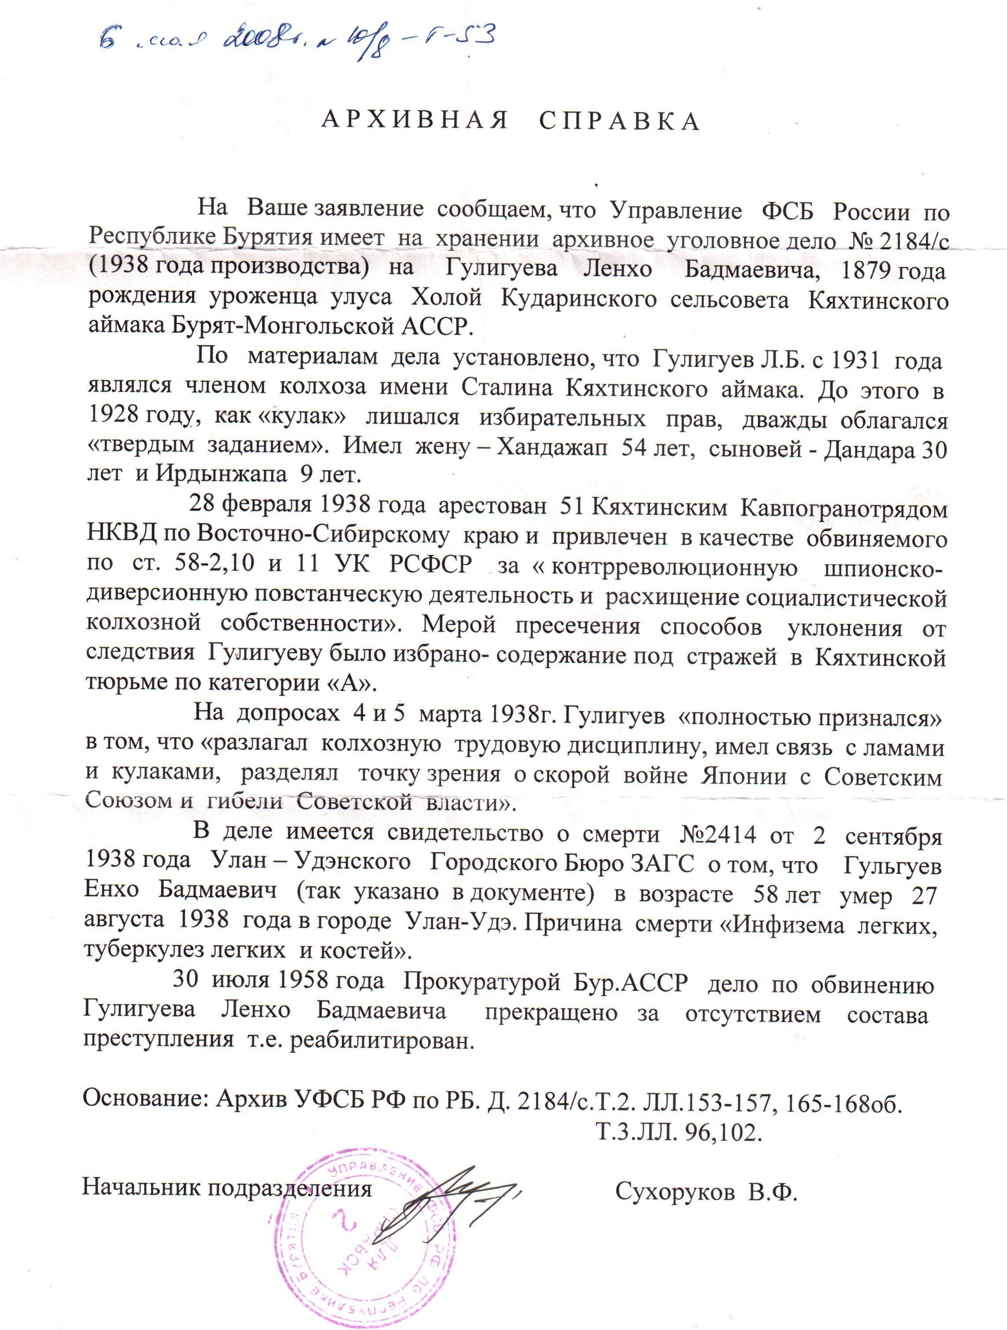
Архивная справка на Гулигуева Ленхо Бадмаевича
Приложение №2
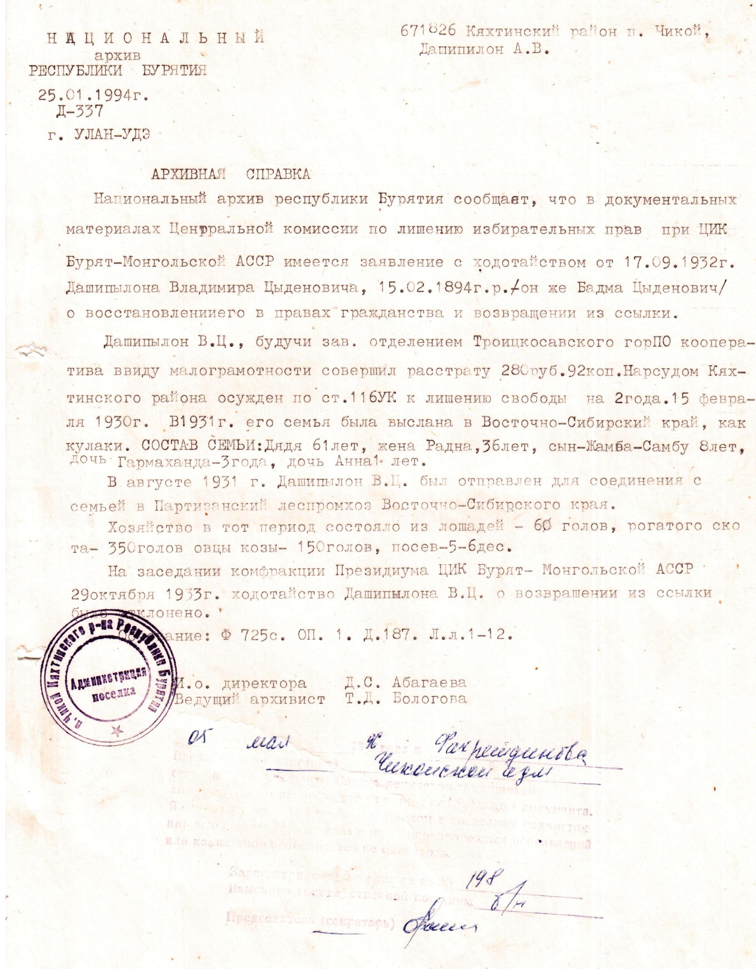
Архивная справка Национального архива Республики Бурятия от 25.01.1994г. Д-337
Приложение № 3
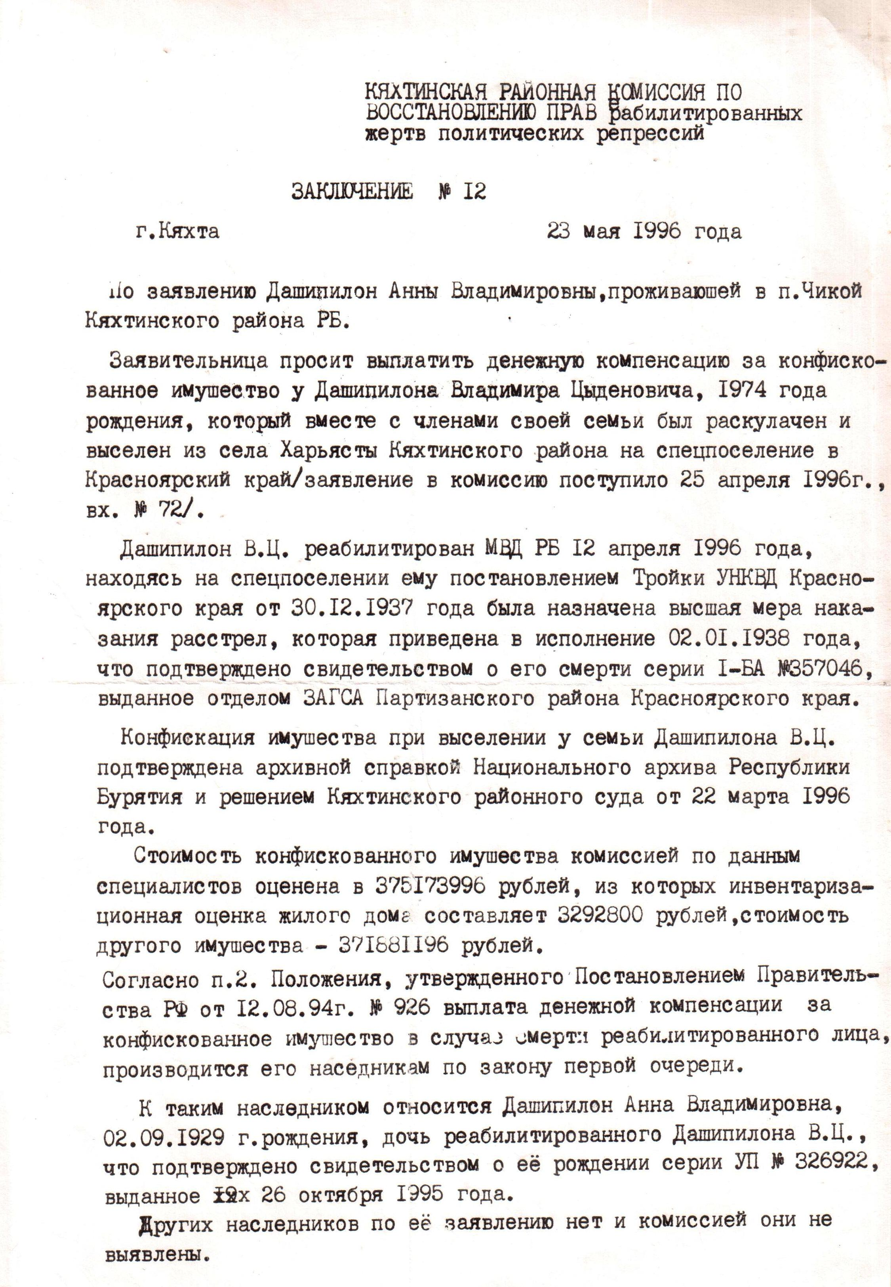
Из заключения №12 Кяхтинской районной комиссии по восстановлению прав
реабилитированных жертв политических репрессий от 23.06.1996г.
Приложение №4
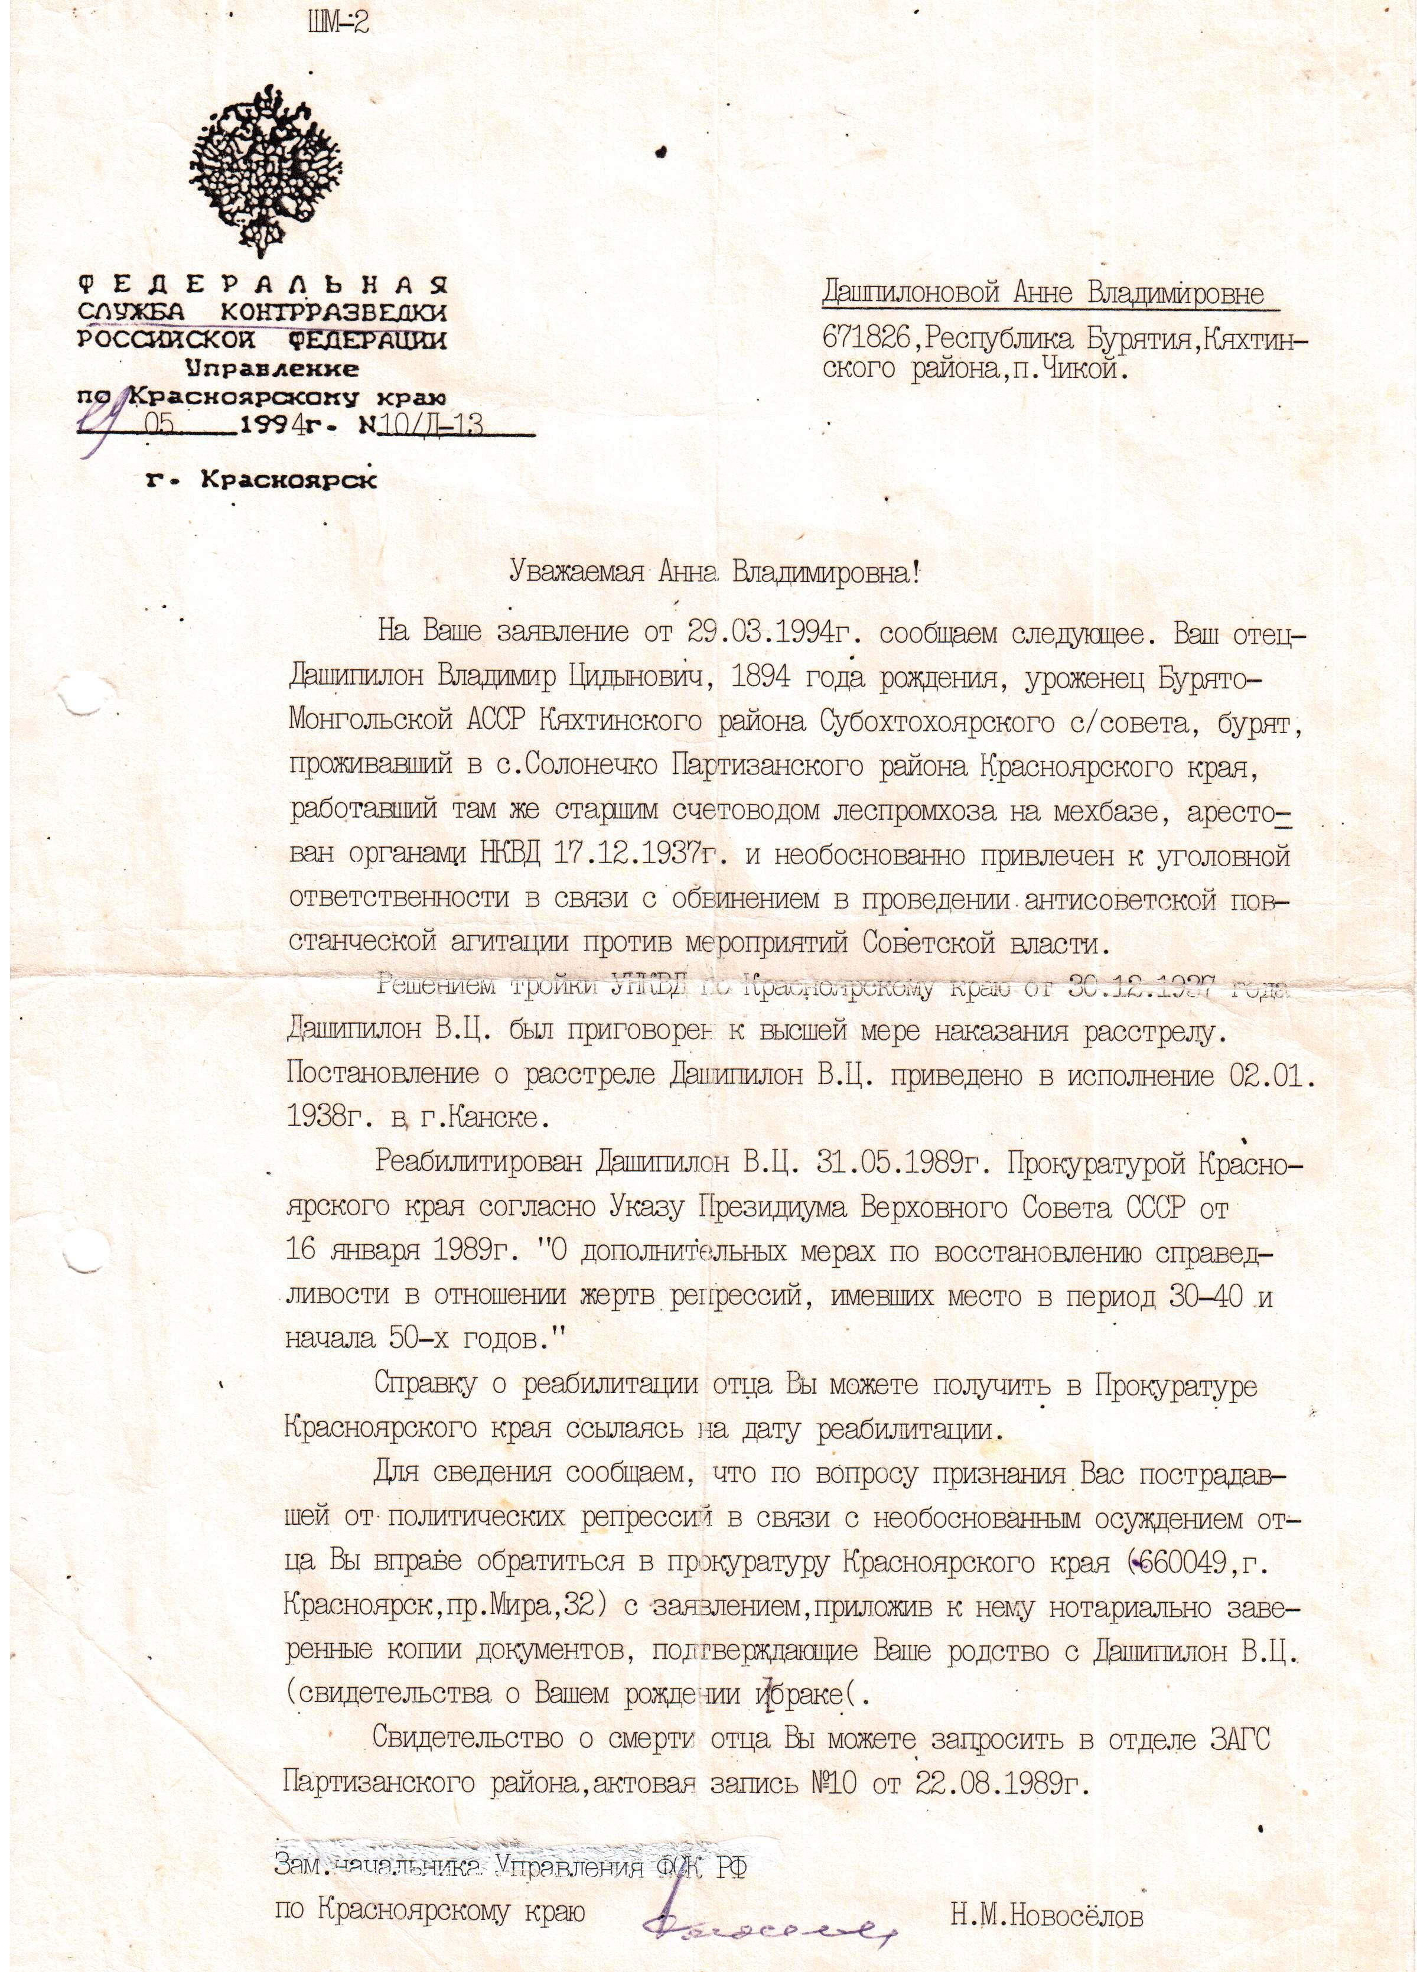
Справка ФС контрразведки Управление по Красноярскому краю от 19мая 1994г. № 10/Д-13
Приложение №5
